Второй этап.
Творческая мастерская «Поделки из бросового материала»
Возрастная номинация: 1 – 4 класс
Команда «Радуга»
МОУ Покрово – Ситская СОШ

Отчёт о выполнении задания.

1. Основным материалом для изготовления поделки являются большие одноразовые пластиковые ложки. Пластик - доступный и легкий в обработке материал, поэтому изготовить поделку из него под силу учащимся начальных классов.
Для поделки использовали 22-е одноразовые пластиковые ложки.

В качестве вспомогательных материалов использовали:
- плотный картон (заготовка из коробки) квадрат размером 25х25 см.;
- бусинки красного цвета (старые бусы), 22 штуки;
- бусинки серебристого цвета (старые бусы), 15 штук;
- цветная бумага красного (2 листа) и зеленого (1 лист) цвета;
- атласная лента красного цвета (шириной 1см, длиной 25 см.).

Для работы использовали инструменты:

Ножницы, циркуль, линейку, клей «Кристалл».

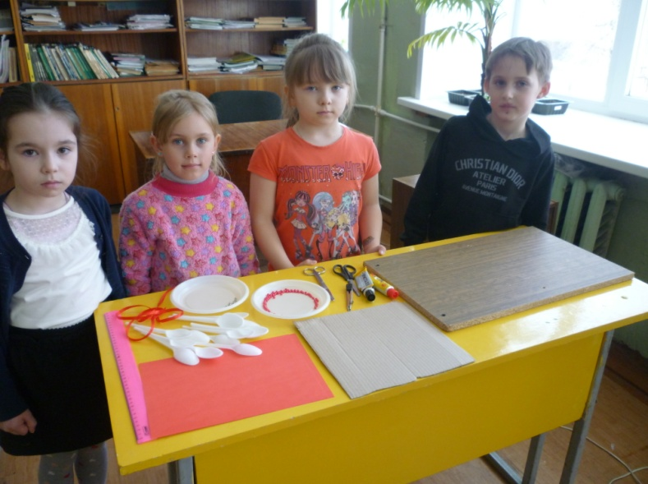

2. Приблизительная оценка стоимости поделки составила – 196 руб.
- пластиковые ложки 22шт. по 3 рубля =66 руб.;
- клей «Кристалл» 1шт. по 105 руб. = 105руб.;
- лента атласная (25см) 25 руб.

3. Поделку можно использовать в качестве подарка родным и друзьям к любому празднику.
Применить можно для украшения интерьера комнаты, школьного класса.

4. Описание этапов изготовления поделки:

I этап

1. На заготовке из плотного картона с помощью циркуля начертили два круга радиусом 11см и 9 см.
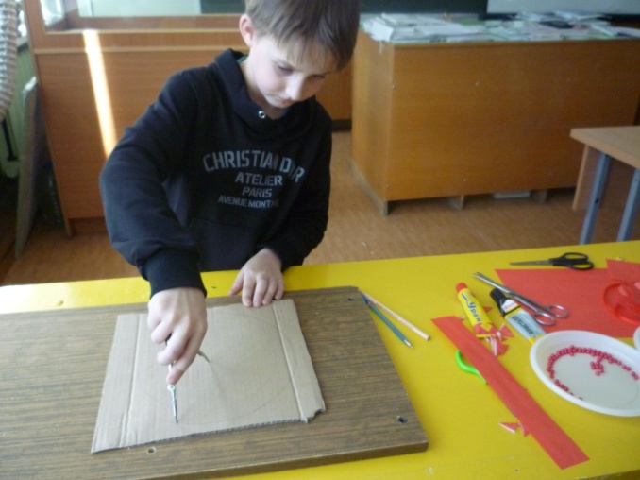

2. Вырезали основу, на которую будем приклеивать ложки.

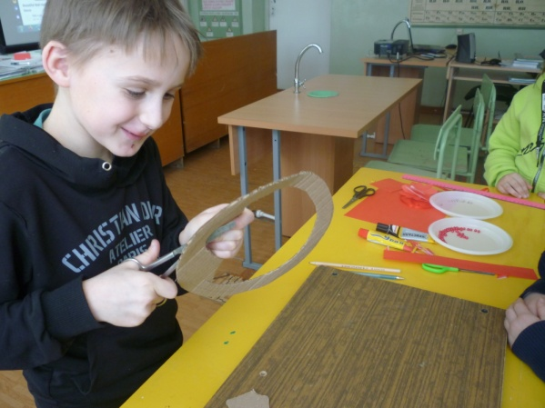

II этап
1. Отрезаем у ложек ручки у самого основания лопасти, оставляя 5 мм от черенка.

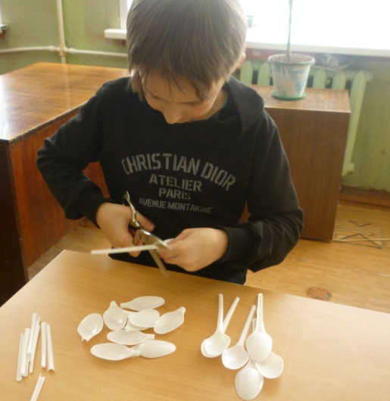

2. По кругу с помощью клея закрепляем ложки лопастью вверх.

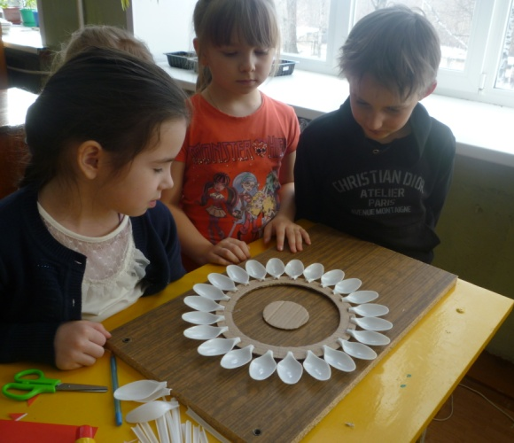
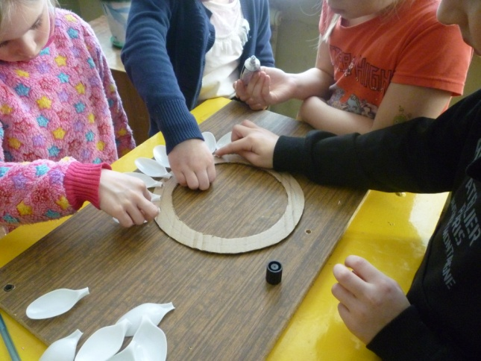

3. Вырезаем из плотного картона ещё один круг радиусом 4 см. Скрепляем основу с приклеенными лопастями ложек с кругом в середине с помощью черенков, отрезанных от ложек.

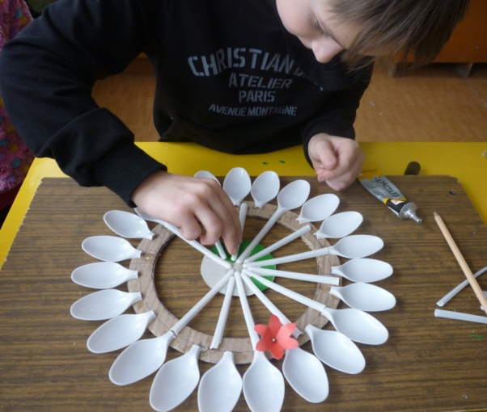
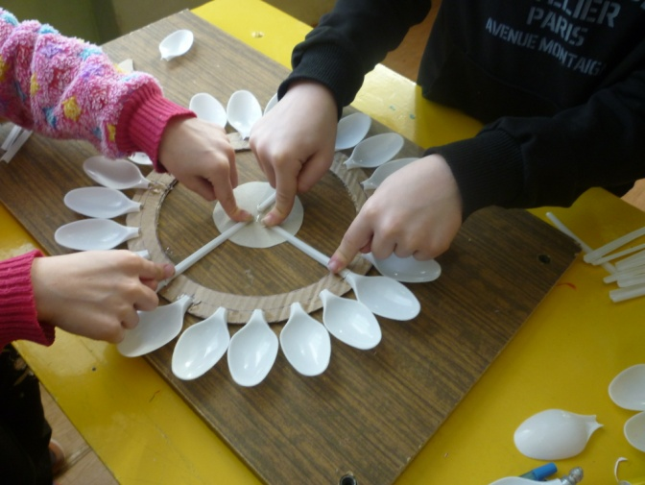

III этап
1. Из красной цветной бумаги вырезаем 15 квадратов размером 5х5 см и складываем каждый квадрат 4 раза по диагонали, вырезаем цветочки. Из зеленой бумаги вырезаем листочки и приклеиваем на основу, закрывая промежутки между лопастями и черенками ложек.

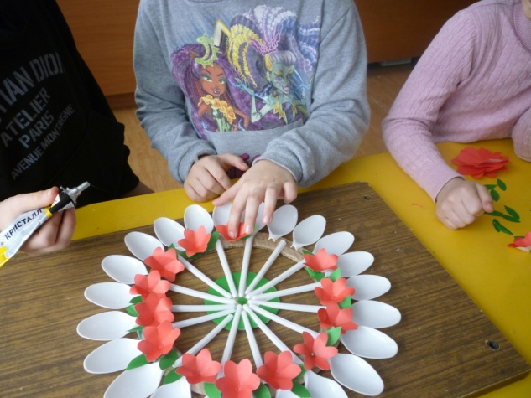
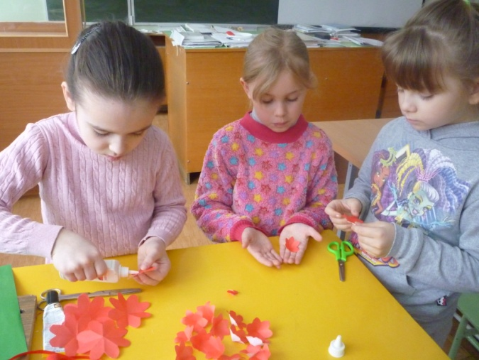

2. В серединку каждого цветка нанесли капельку клея и насадили серебряные бусинки.
3. В центре каждой лопасти ложки с помощью клея закрепили по красной бусинке.

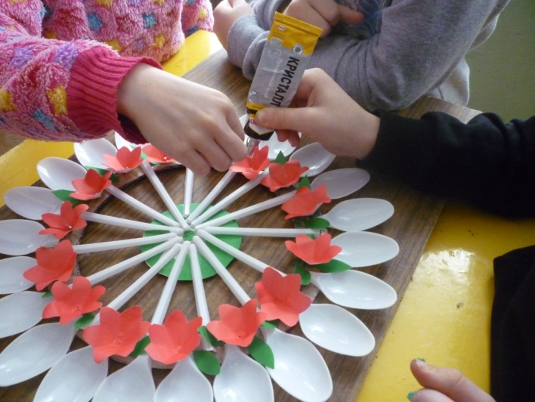
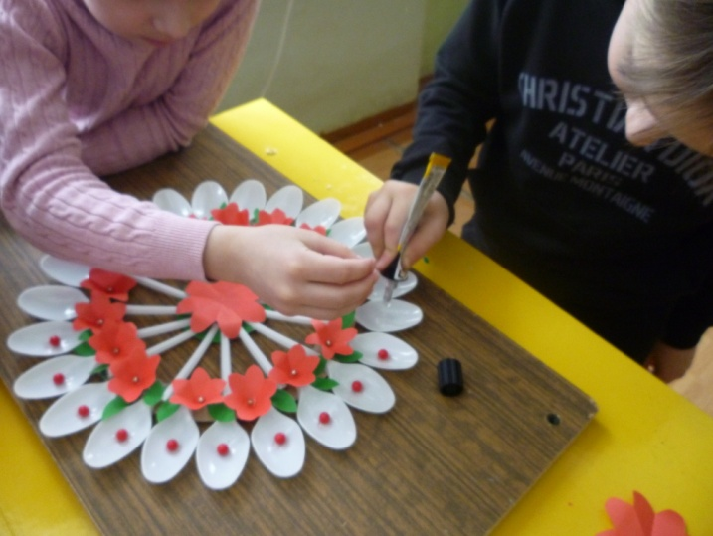
IV этап
1. Из красной цветной бумаги вырезаем 4 квадрата размером 8х8 см и складываем каждый квадрат 4 раза по диагонали, вырезаем цветочки. Из одного цветка вырезаем один сегмент, из второго - два, из третьего - три, а четвертый оставляем без изменений.
Формируем объемный цветок и закрепляем его в середине поделки.

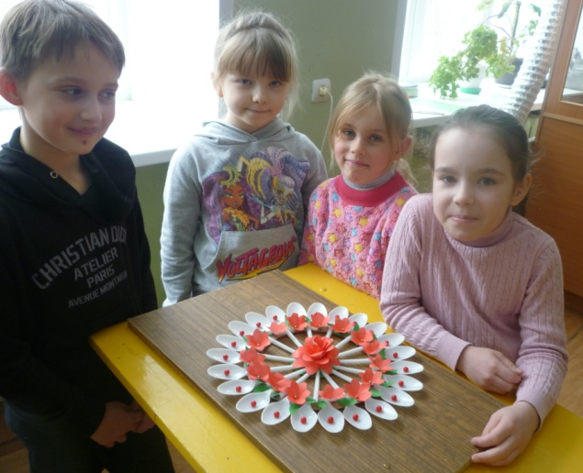
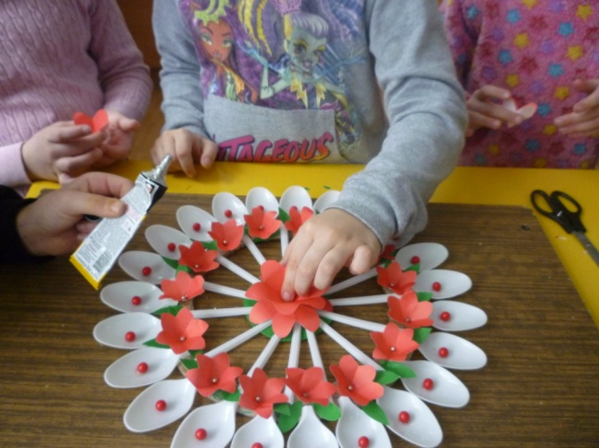

2. С обратной стороны поделки закрепляем петельку из атласной ленты для подвешивания её на стене.
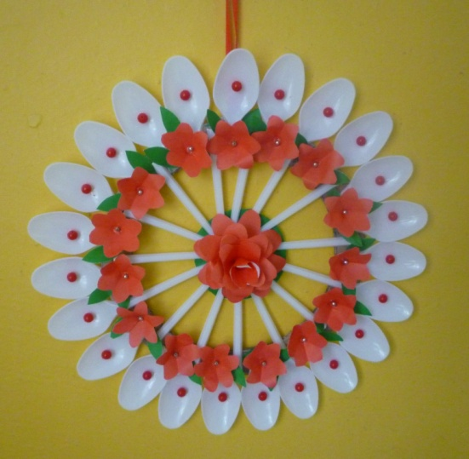
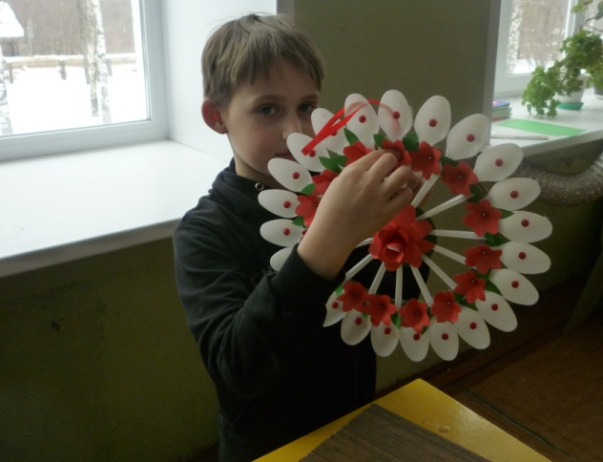

6. Фото готовой поделки.
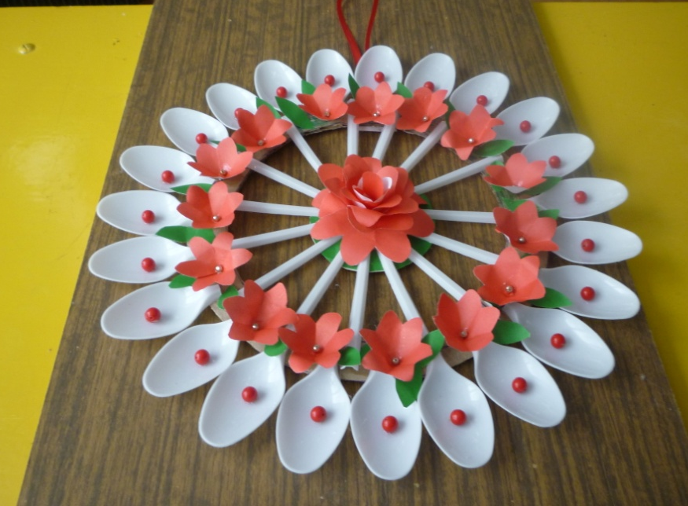

Фото 1. Вид спереди

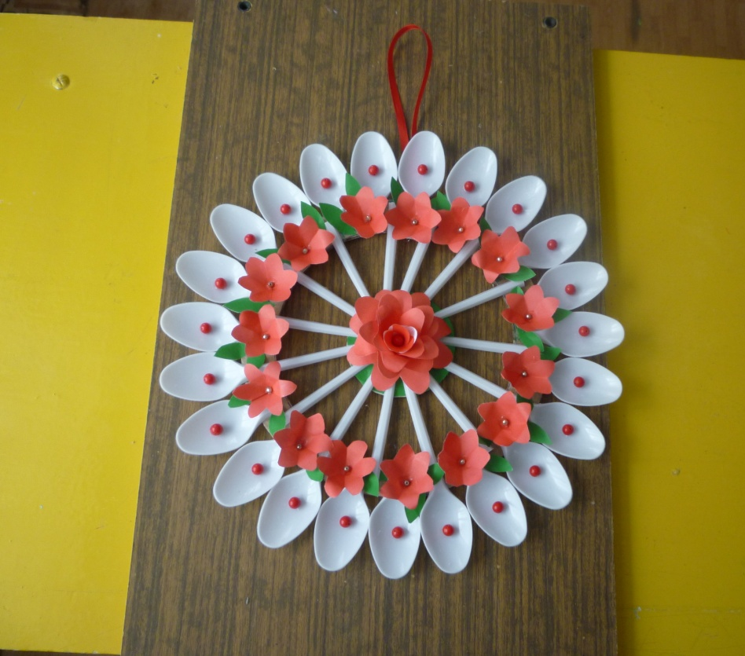

Фото 2. Вид сверху

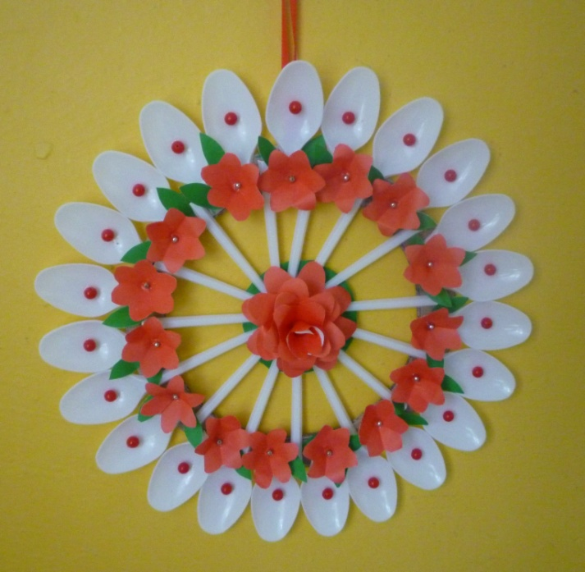

Фото 3. Украшение интерьера

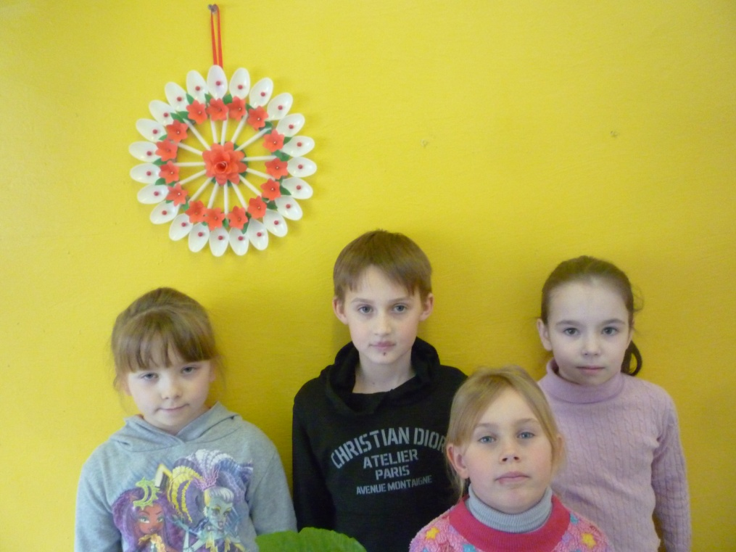

Фото 4. Вот такая поделка из бросового материала у нас получилась.

